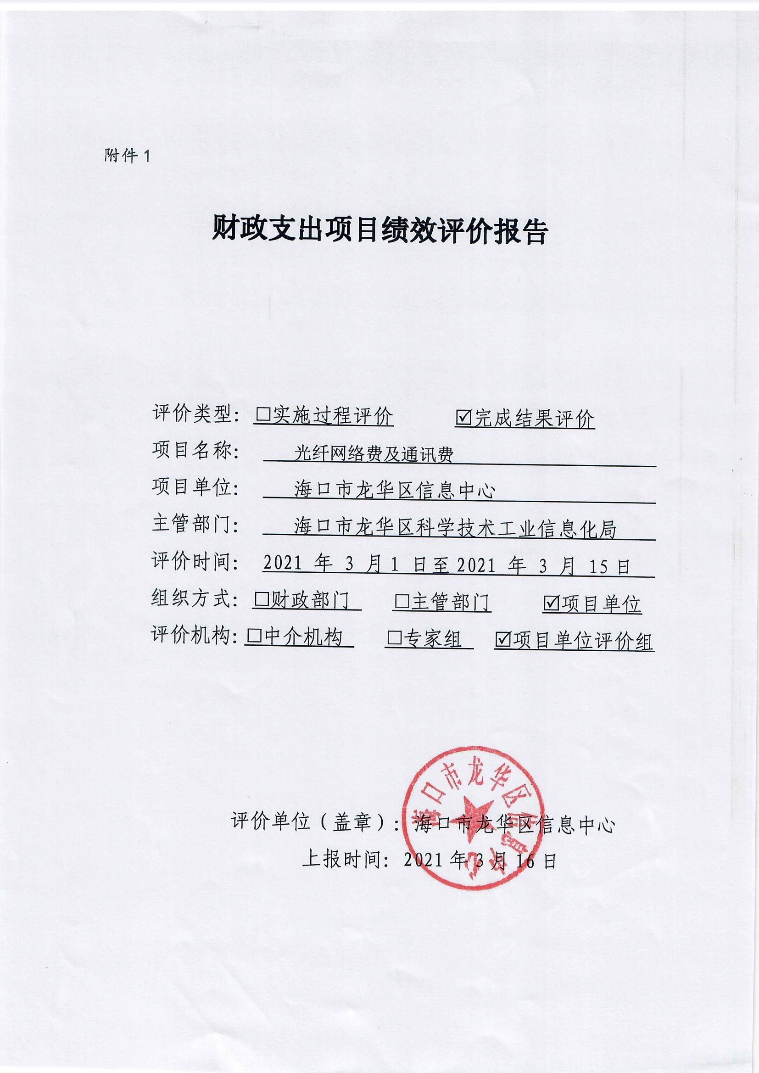

**项目绩效目标表**

**项目名称：**光纤网络费及通讯费

|  |  |  |  |  |  |  |
| --- | --- | --- | --- | --- | --- | --- |
| **指标类型** | **指标名称** | **绩效目标** | **绩效标准** | | | |
| **优** | **良** | **中** | **差** |
| 产出指标 | 时效指标 | 支付光纤专线通信费 | 95%以上 | 85-95% | 75-85% | 75%以下 |
| 效益指标 | 社会效益指标 | 提高办公区局域网网络速度 | 95%以上 | 85-95% | 75-85% | 75%以下 |
| 满意度指标 | 服务对象满意度指标 | 满意率 | 95%以上 | 85-95% | 75-85% | 75%以下 |

注：以预算批复的绩效目标为准填列

**项目基本信息表**

|  |  |  |  |  |  |  |  |  |  |  |  |  |  |  |  |  |
| --- | --- | --- | --- | --- | --- | --- | --- | --- | --- | --- | --- | --- | --- | --- | --- | --- |
| **一、项目基本情况** | | | | | | | | | | | | | | | | |
| 项目实施单位 | | 海口市龙华区信息中心 | | | | 主管部门 | | | | | 海口市龙华区科学技术工业信息化局 | | | | | |
| 项目负责人 | | 邓冰椿 | | | | 联系电话 | | | | | 66569776 | | | | | |
| 地址 | | 海口市龙昆北路19号龙华区政府一号楼619房 | | | | | | | | | 邮编 | | | 570105 | | |
| 项目类型 | | 经常性项目（√ ） 一次性项目（ ） | | | | | | | | | | | | | | |
| 计划投资额  （万元） | | 90.42 | | 实际到位资金（万元） | | | | 90.42 | 实际使用情况（万元） | | | | 88.99 | | |
| 其中：中央财政 | |  | | 其中：中央财政 | | | |  |  | | | |  | | |
| 省财政 | |  | | 省财政 | | | |  |  | | | |  | | |
| 市县财政 | | 90.42 | | 市县财政 | | | | 90.42 |  | | | |  | | |
| 其他 | |  | | 其他 | | | |  |  | | | |  | | |
| **二、绩效评价指标评分（参考）** | | | | | | | | | | | | | | | |
| 一级指标 | | 分值 | | 二级指标 | | 分值 | | 三级指标 | | | 分值 | | 得分 | | |
| 项目决策 | | 20 | | 项目目标 | | 4 | | 目标内容 | | | 4 | | 4 | | |
| 决策过程 | | 8 | | 决策依据 | | | 3 | | 2 | | |
| 决策程序 | | | 5 | | 5 | | |
| 资金分配 | | 8 | | 分配办法 | | | 2 | | 1 | | |
| 分配结果 | | | 6 | | 6 | | |
| 项目管理 | | 25 | | 资金到位 | | 5 | | 到位率 | | | 3 | | 3 | | |
| 到位时效 | | | 2 | | 2 | | |
| 资金管理 | | 10 | | 资金使用 | | | 7 | | 7 | | |
| 财务管理 | | | 3 | | 3 | | |
| 组织实施 | | 10 | | 组织机构 | | | 1 | | 1  99 | | |
| 管理制度 | | | 9 | | 7 | | |
| 项目绩效 | | 55 | | 项目产出 | | 15 | | 产出数量 | | | 5 | | 5 | | |

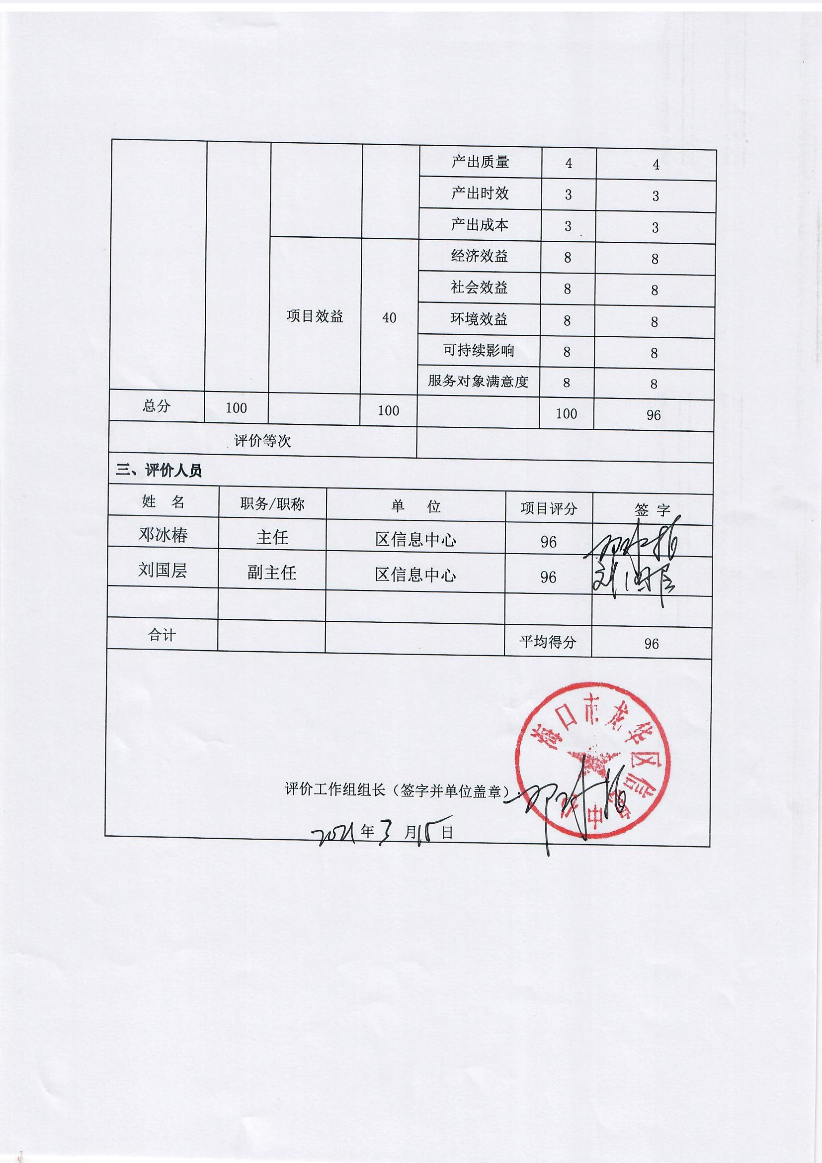

**财政支出项目绩效评价报告**

**一、项目概况**

**（一）项目基本性质、用途和主要内容**

项目单位基本情况:1、负责协调全区跨部门、跨行业的重大信息化工程项目的建设，对重大信息工程项目的立项、可行性研究和开工建设提出意见。2、负责全区信息产业的宣传、信息产业统计和相关信息发布工作。3、统筹规划全区信息网络系统，负责对机关局域网、党政办公网、区政府门户网站等网络系统进行维护和管理、提供技术支持和维护服务。4、协助有关部门加强网络信息的监督、安全、密保工作。5、承办区农业科技服务110和电子农务工作。6、负责全区社区信息化、领域信息化的推进和协调工作。7、承办区政府和上级主管部门交办的其他工作。

本项目属于全区网络保障性质， 主要用于保障区政府办公区网络的正常运行，提高局域网稳定性，提高数据传输速度。其主要内容是支付区里铺设的光纤的费用，项目涉及全区。

**（二）项目绩效目标**

及时高效地支付光纤专线通信费，提高办公区局域网网络速度。

**二、项目资金使用及管理情况**

1. **项目资金到位情况分析（包括财政资金、自筹资金等）**

项目预算资金90.42万元，资金来源为市县财政拨款，2020年已到位资金90.42万元。

1. **项目资金使用情况分析**

项目已按照年度计划做好预算、实施、报账等环节，为项目的按时完成打下了基础，至2020年底，项目经费已支出88.99万元，完成全年预算数的98.4%。

1. **项目资金管理情况分析（包括管理制度、办法的制订及执行情况等）**

光纤网络费及通讯费项目的预算由项目负责人策划，由区财务局审核，项目的报账由区信心中心办公室具体负责，资金支出严格按照财政各项规定执行，所附凭据完整，经有关部门审核确认后再付款，确保项目支出与规定的经费用途相符，确保每笔款项符合国家财政法规和财务管理制度及本项目相关管理办法及规定。

**三、项目组织实施情况**

（**一）项目组织情况分析（包括项目招投标情况、调整情况、完成验收等）**

项目为机关单位办公区光纤费用支出，根据合同规定，每个月支付光光纤专线通信费和项目相关的工作经费等费用。

1. **项目管理情况分析（包括项目管理制度建设、日常检查监督管理等情况）**

我单位作为预算单位，加强财政性资金管理，项目管理严格遵守琼财库[2014]1725号文件，规范财政性资金拨付管理制度建设，执行《海南省财政国库集中支付管理办法》开展日常检查监督管理。由项目负责人综合考虑项目周期内各个阶段的工作特点，及时支付项目支出费用，执行层人员在不同岗位上实现合理调配，使各专业人员能够参与到项目不同阶段的工作中，发挥各具特长的作用，也使这些人员能够更全面的理解项目的工作目标和意图，理解其它部门的工作要求，更全面的掌握项目情况，使他们的工作能力随着项目的建设而不断提高，也能为项目的建设贡献更大的力量，最终顺利完成项目目标。

**四、项目绩效情况**

（一）项目绩效目标完成情况分析

1. 项目的经济性分析

（1）项目成本（预算）控制情况：

项目通过与中国电信和中国移动签订长期合作协议，缩减了成本同时也保障机关网络正常运行。

1. 项目成本（预算）节约情况。

项目在电信运营商中国电信和中国移动长期合作，提供技术支持，在成本方面严格按照财务制度的要求极大地控制了成本，及时支付相关费用，保证了良好的信誉，开源节流，控制合理支出，控制项目收支平衡。

2. 项目的效率性分析

（1）项目的实施进度

2020年我单位的光纤网络费及通讯费项目进度按年初预算批复，结合年初制定的部门工作职责绩效，根据合同约定付款时间，由办公室每月及时地作用款计划申请。

（2）项目完成质量

2020年我单位的光纤网络费及通讯费项目工作职责按照年初绩效完成各项工作任务，项目维护费支付及时到位，机关网络运行良好。

3. 项目的效益性分析

（1）项目预期目标完成程度

项目预算目标按年初职责绩效相结合，全年完成程度良好。

1. 项目实施对经济和社会的影响

光纤网络费及通讯费项目保障了全区的网站运行，使全区各个方面的工作能够正常开展。保障了全区各栋楼网络的正常运行，使全区的机关单位更好地服务广大人民群众，在提高工作的办事效率方面提供强有力的保障。

4. 项目的可持续性分析

2020年光纤网络费及通讯费项目取得了良好的社会效益，办公区局域网网络通讯使用满意率高，更好地提高了全区人民群众的工作办事效率，项目为全区经常性项目，项目具有可持续性。

1. 项目绩效目标未完成原因分析

项目完成程度良好

**五、综合评价情况及评价结论**

从总体上来看，保障了全年办公区(含金园办公区)网络正常使用，提高了工作效率。

**六、主要经验及做法、存在的问题和建议**

本项目为长期性的预算项目，资金安排根据每年全区需要铺设的光纤计算，2020年度的资金支出及时到位，使用情况良好。

**七、其他需说明的问题**

无